
Об утверждении мест размещения нестационарных торговых объектов в городе Сатпаев"
Постановление акимата города Сатпаев области Ұлытау от 9 июля 2026 года № 34/01
В соответствии с Законами Республики Казахстан "О местном государственном управлении и самоуправлении в Республике Казахстан" и "О регулировании торговой деятельности" в целях регулирования торговой деятельности акимат города Сатпаев ПОСТАНОВЛЯЕТ:
1. Утвердить места размещения нестационарных торговых объектов для осуществления розничной торговли в городе Сатпаев согласно приложению к настоящему постановлению.
2. Контроль за исполнением настоящего постановления возложить на курирующего заместителя акима города.
3. Настоящее постановление вводится в действие по истечении десяти календарных дней после дня его первого официального опубликования.
и.о акима города Сатпаев | А.Сыздыманов
Приложение к постановлению
акимата города Сатпаев
от ___ июля 2026 года № _______
Места размещения нестационарных торговых объектов для осуществления розничной торговли в городе Сатпаев
№ | Месторасположение | Занимаемая площадь, квадратный метр | Период осуществления торговой деятельности | Сфера деятельности | Близлежащая инфраструктура (торговые объекты, в которых реализуется схожий ассортимент товаров, а также объекты общественного питания).
1. | проспект Независимости, в районе жилого дома №1 | 2х5 | 5 лет | Продовольственные товары | Магазин "Кооператор", магазин "Даулет", магазин "Таға", магазин "Атамекен"
2. | улица Гурбы, в районе жилого дома №97 | 2х5 | 5 лет | Продовольственные товары | отсутствует
2. | улица Гурбы, в районе жилого дома №97 | 20х3 | 5 лет | Непродовольственные товары, сельскохозяйственная продукция | отсутствует
3. | проспект Сатпаева, в районе жилого дома №98 | 2х5 | 5 лет | Продовольственные товары | Магазин "Универсам", магазин "Мирас"
4. | проспект Независимости, в районе жилого дома № 51 | 2х3 | 5 лет | Продовольственные товары | отсутствует
5. | улица Абая, в районе жилого дома №53 | 2х5 | 5 лет | Продовольственные товары | Магазин "Азық түлік"
6. | проспект Сатпаева, в районе жилого дома № 126 | 2х5 | 5 лет | Продовольственные товары | Рынок "Сары Арка", супермаркет "Самади"
7. | улица Гурбы, в районе жилого дома №90 | 2х5 | 5 лет | Продовольственные товары | Магазин "Алма Ата"
8. | улица Ердена, в районе жилого дома №101 | 2х5 | 5 лет | Продовольственные товары | Магазин "Ерасыл", магазин "Продукты"
9. | улица Абая, в районе жилого дома №75 | 9х3 | 5 лет | Непродовольственные товары, сельскохозяйственная продукция | Магазин "Азык түлік"
10. | проспект Независимости, в районе жилого дома № 34 | 9х3 | 5 лет | Непродовольственные товары, сельскохозяйственная продукция | Магазин "Алма Ата"
11. | улица Улытауская 85, в районе торгово-выставочного комплекса "Светофор" | 57х16 | 5 лет | Продовольственные товары, сельскохозяйственная продукция | Торгово-выставочный комплекс "Светофор"
12. | пр.Сатпаева в районе жилого дома №143/5 | 2х5 | 5 лет | Продовольственные товары | отсутствует
13. | улица Абая, в районе жилого дома №50 | 2х6 | 5 лет | Продовольственные товары, сельскохозяйственная продукция | Магазин "Кристина"
Схема маршрута
1. проспект Независимости, в районе жилого дома №1

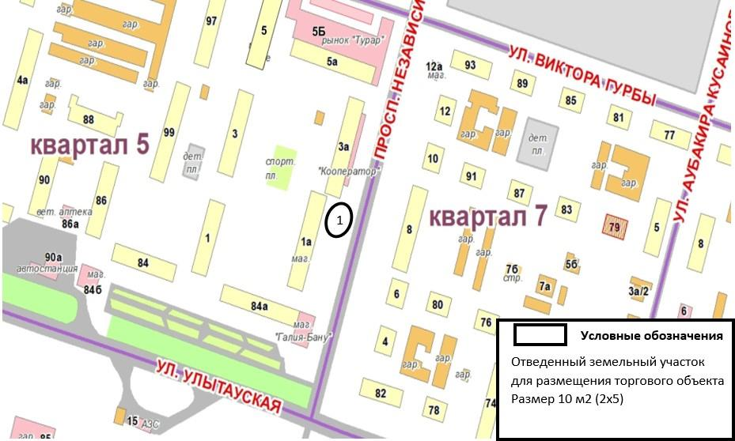

2. улица Гурбы, в районе жилого дома №97

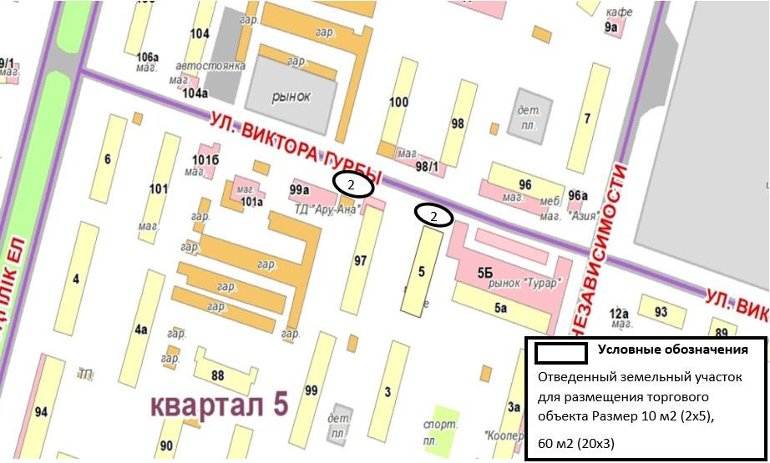

3. проспект Сатпаева, в районе жилого дома №98

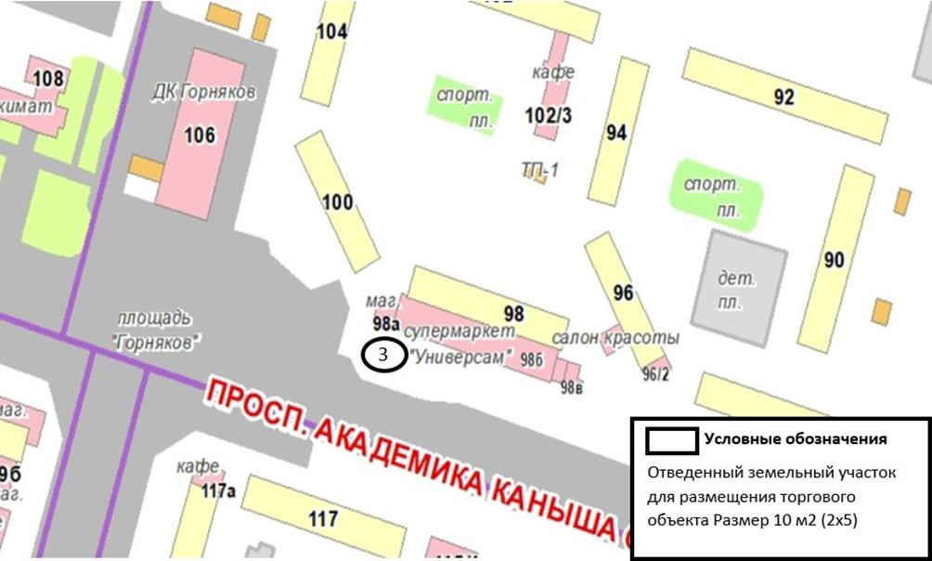

4. проспект Независимости, в районе жилого дома № 51

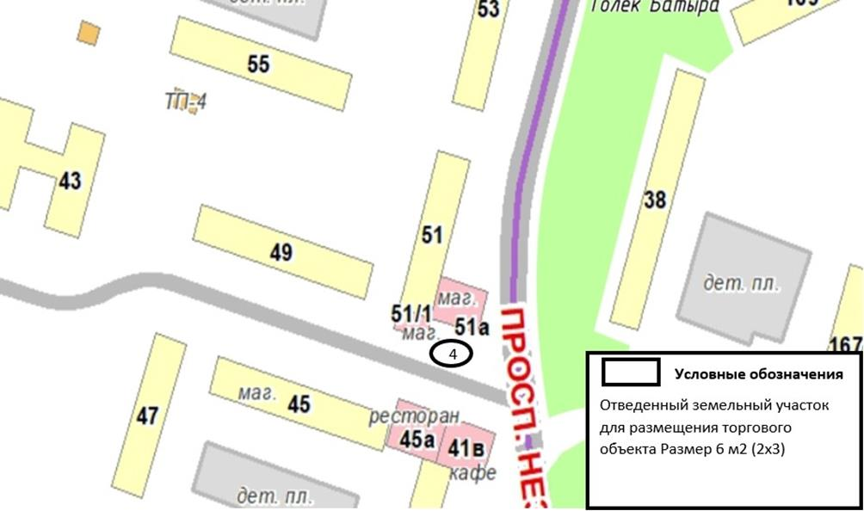

5. улица Абая, в районе жилого дома №53

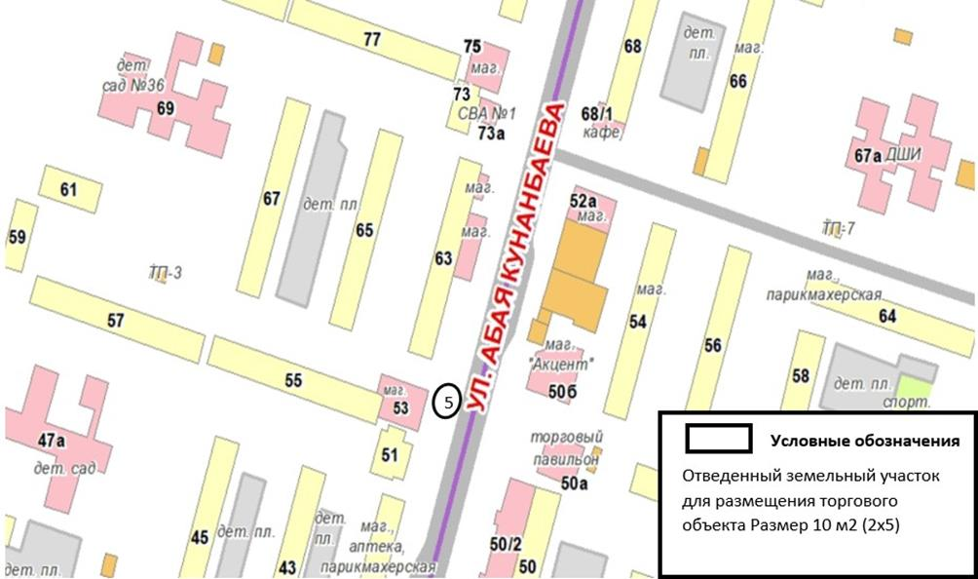

6. проспект Сатпаева, в районе жилого дома № 126

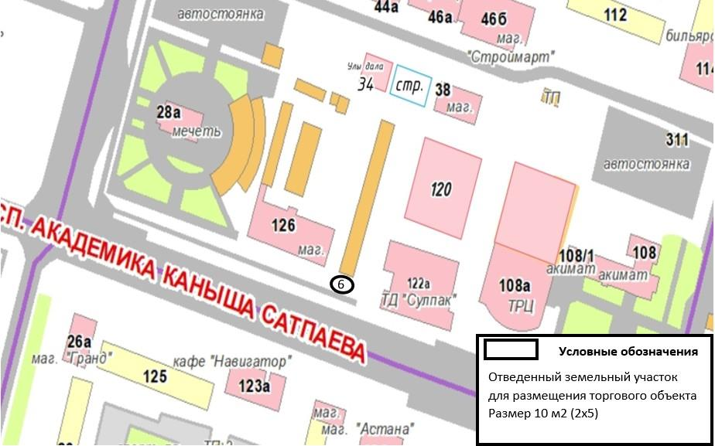

7. улица Гурбы, в районе жилого дома №90

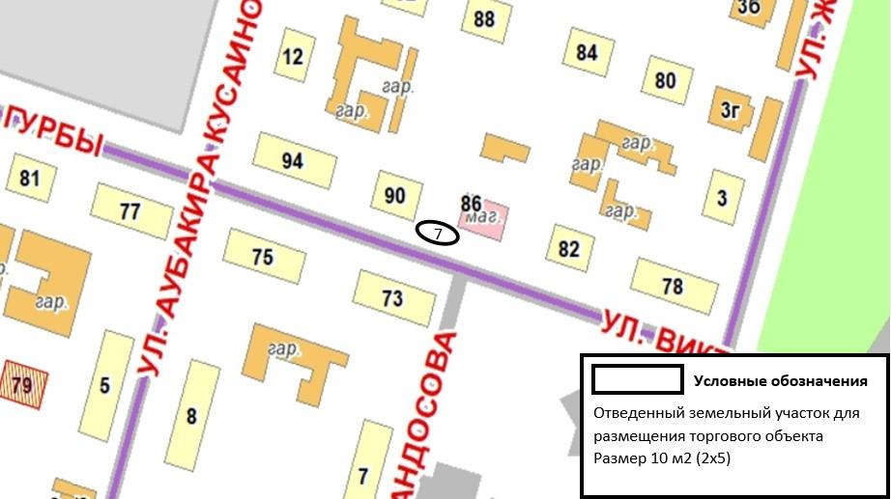

8. улица Ердена, в районе жилого дома №101

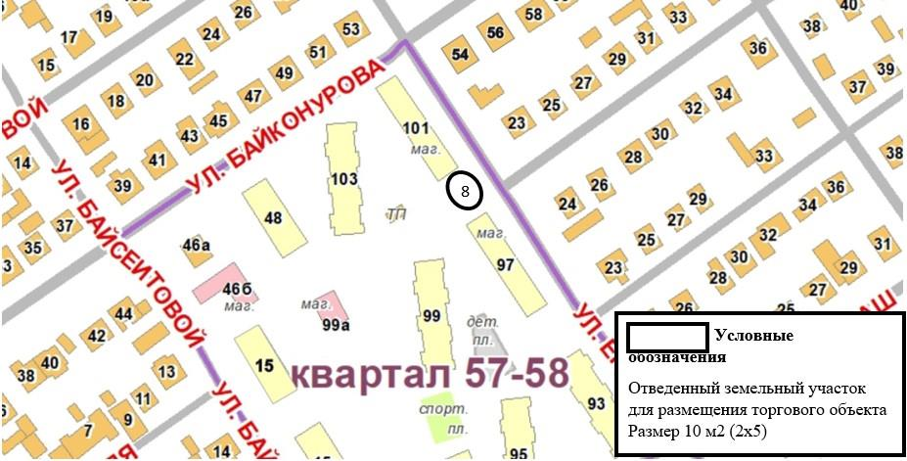

9. улица Абая, в районе жилого дома №75

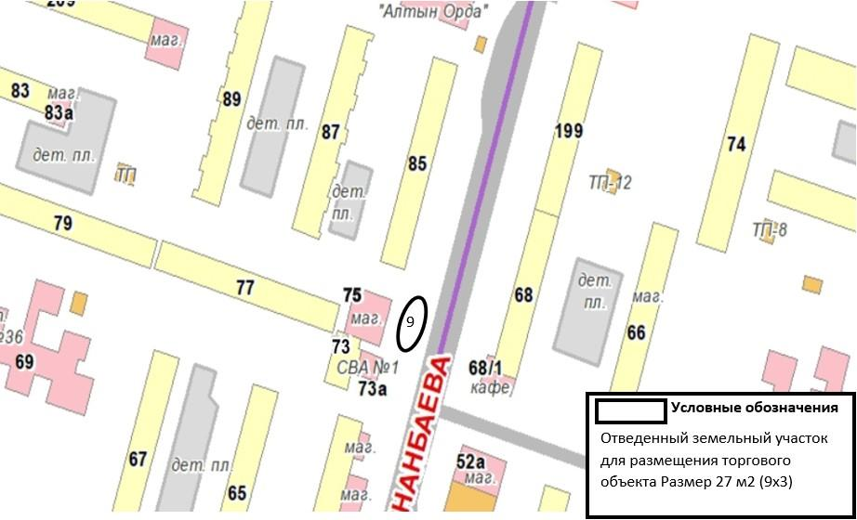

10. проспект Независимости, в районе жилого дома № 34

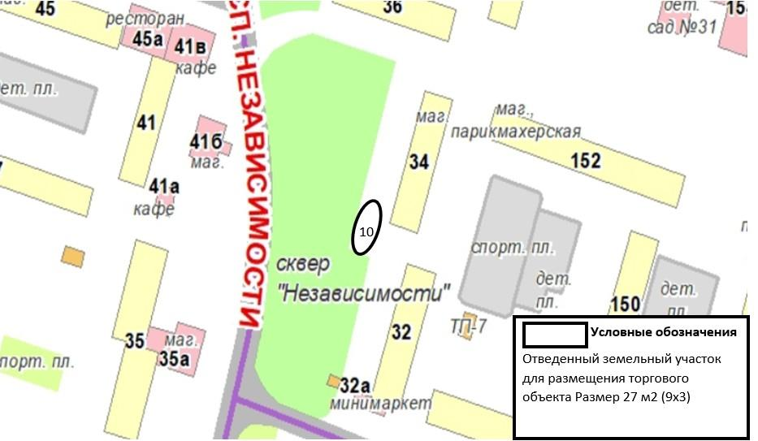

11. улица Улытауская 85, в районе торгово-выставочного комплекса "Светофор"

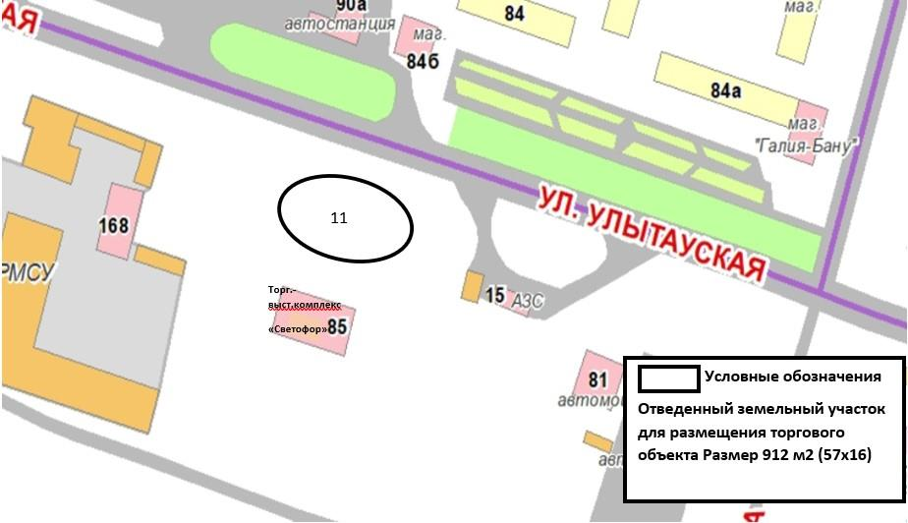

12. пр.Сатпаева, в районе жилого дома №143/5

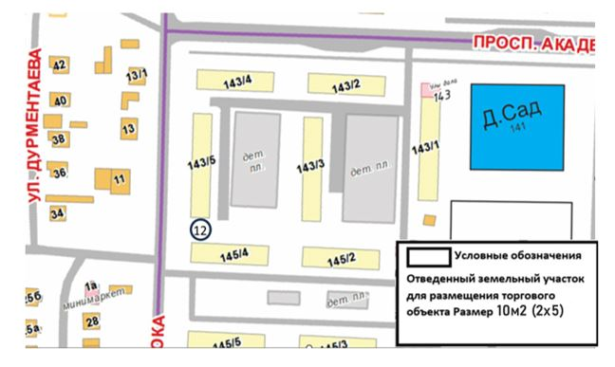

13. улица Абая, в районе жилого дома №50

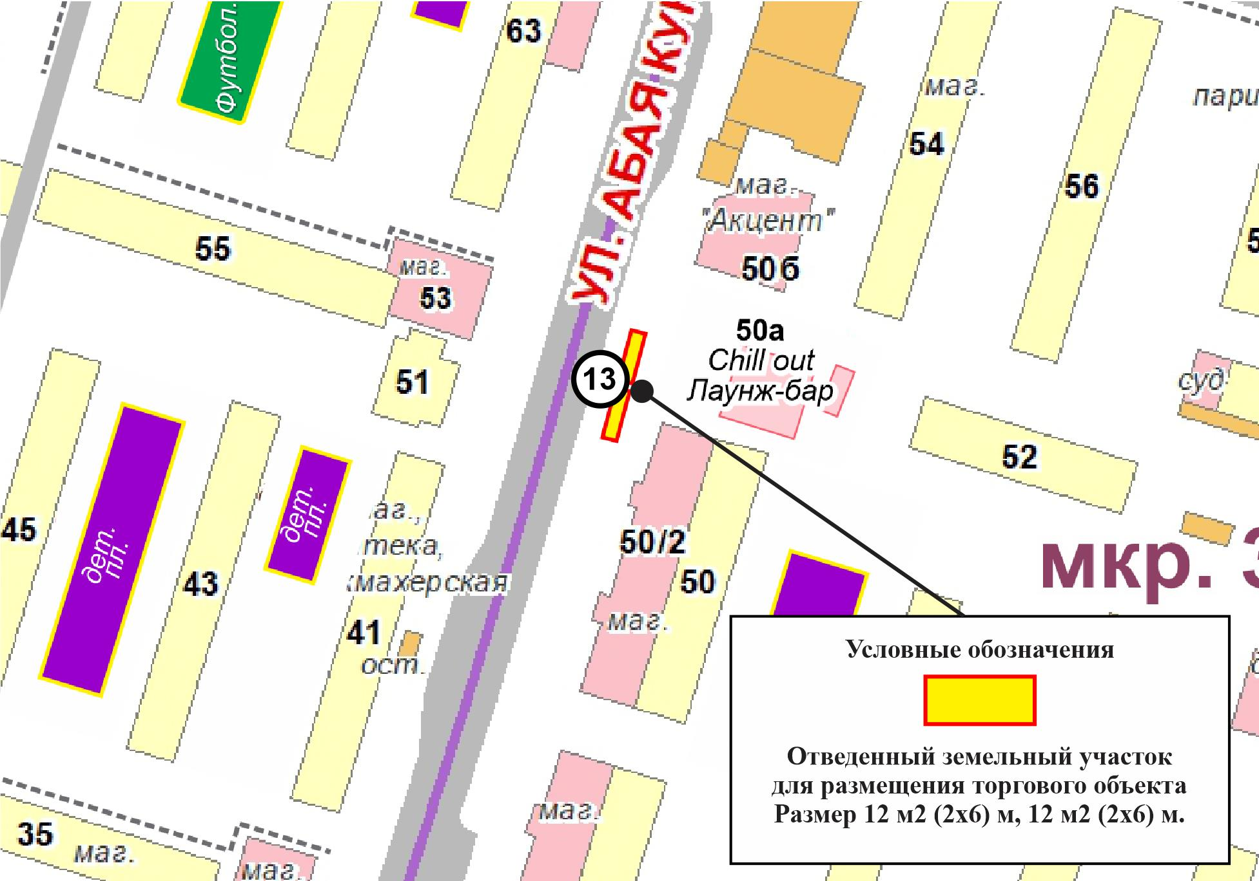

© 2012. РГП на ПХВ «Институт законодательства и правовой информации Республики Казахстан» Министерства юстиции Республики Казахстан

